การสร้างไดนามิกเว็บเพจ
เพื่อการบริหารงาน PORTAL SITE ด้วย JSP

DYNAMIC WEB PAGE FOR

PORTAL SITE MANAGEMENT USING JSP

คู่มือการเขียนโปรแกรม

โดย

นางสาวพิมพ์รัตน์ อำนวยพรสถิตย์

นายโสรจน์ มากันต์

อาจารย์ที่ปรึกษา
รศ.บรรจง ปิยธำรง

รายงานนี้เป็นส่วนหนึ่งของการศึกษาตามหลักสูตรปริญญาวิศวกรรมศาสตรบัณฑิต

ภาควิชาวิศวกรรมคอมพิวเตอร์

คณะวิศวกรรมศาสตร์

สถาบันเทคโนโลยีพระจอมเกล้าเจ้าคุณทหารลาดกระบัง
ปีการศึกษา 2544
คู่มือการเขียนโปรแกรม

หลักการออกแบบ
โปรแกรมบริหารจัดการพอร์ทอลไซต์ เป็น Web-based application ที่ใช้ JSP (Java Server Page) เป็นตัวพัฒนา โดยจะนำไปรันอยู่บนตัว Oracle Portal ซึ่งการจะไปรันอยู่บน Oracle Portal ได้นั้นจะต้องให้ตัว Oracle Web Provider เป็นตัวจัดการให้ ดังนั้นจึงต้อง Import Oracle Portal ไว้ด้วย มิฉะนั้นเราจะไม่สามารถติดต่อกับเพจอื่นได้ เนื่องจากเวลาแสดงผล Oracle Portal จะทำการ render ทุกอย่างเข้ามาอยู่ในเพจเดียวกัน ดังนั้นจึงต้องใช้ฟังก์ชันของ Oracle Web Provider ในการลิงค์ไปหาเพจอื่นๆ
นอกจากนี้ในบางไฟล์ยังมีการเรียกใช้ package เพิ่มเติม เช่น ไฟล์ PortalUtil.java จะมีการเรียกใช้ package com.sun.image.codec.jpeg.* เพื่อใช้ในการสร้างไฟล์ในรูปแบบ JPEG, ไฟล์ login.jsp จะมีการเรียกใช้ package javax.mail.* และ javax.mail.internet.* ซึ่งเป็นส่วนหนึ่งของ Java Mail เพื่อใช้ในการส่ง E-mail เป็นต้น และในทุกไฟล์ที่มีการติดต่อกับตัวฐานข้อมูล จะต้องทำการเรียกใช้ package java.sql.* เพื่อติดต่อกับฐานข้อมูลโดยใช้ภาษา SQL ผ่านทาง JDBC
ตัวโปรแกรมมีไฟล์หลักสำคัญๆ ดังต่อไปนี้ PortalUtil.java, login.jsp, register_form.jsp, result_register.jsp, detail_user.jsp, select_report.jsp, report_parameter.jsp และ graph.jsp

Class PortalUtil
เป็นคลาสที่สร้างขึ้นเพื่อรวบรวมฟังก์ชันอรรถประโยชน์ต่างๆ ไว้ เพื่อให้สามารถเรียกใช้ได้จากไฟล์ JSP ต่างๆ โดยมีฟังก์ชันดังต่อไปนี้
- ฟังก์ชัน boolean MakePieJpeg(String gparam,String fname)
พารามิเตอร์ :
- gparam คือข้อมูลที่จะนำมาเขียนเป็นกราฟ โดยจะเป็นข้อมูลตัวเลขคั่นด้วยคอมมา
- fname คือชื่อไฟล์ที่จะเก็บกราฟที่สร้างขึ้น
การทำงาน :
เป็นฟังก์ชันที่ทำหน้าที่สร้างกราฟวงกลมขึ้นมาจากข้อมูลที่ป้อนเข้าไป และเก็บกราฟที่ได้ไว้ในไฟล์รูปแบบ JPEG โดยถ้าสำเร็จจะส่งค่า true กลับมา แต่ถ้าเกิด exception ก็จะส่งค่า false กลับมา
- ฟังก์ชัน boolean MakeBarJpeg(String gparam,String fname)
พารามิเตอร์ :
- gparam คือข้อมูลที่จะนำมาเขียนเป็นกราฟ โดยจะเป็นข้อมูลตัวเลขคั่นด้วยคอมมา
- fname คือชื่อไฟล์ที่จะเก็บกราฟที่สร้างขึ้น
การทำงาน :
เป็นฟังก์ชันที่ทำหน้าที่สร้างกราฟแท่งขึ้นมาจากข้อมูลที่ป้อนเข้าไป และเก็บกราฟที่ได้ไว้ในไฟล์รูปแบบ JPEG โดยถ้าสำเร็จจะส่งค่า true กลับมา แต่ถ้าเกิด exception ก็จะส่งค่า false กลับมา
- ฟังก์ชัน boolean MakeLineJpeg(String gparam,String fname)
พารามิเตอร์ :
- gparam คือข้อมูลที่จะนำมาเขียนเป็นกราฟ โดยจะเป็นข้อมูลตัวเลขคั่นด้วยคอมมา
- fname คือชื่อไฟล์ที่จะเก็บกราฟที่สร้างขึ้น
การทำงาน :
เป็นฟังก์ชันที่ทำหน้าที่สร้างกราฟเส้นขึ้นมาจากข้อมูลที่ป้อนเข้าไป และเก็บกราฟที่ได้ไว้ในไฟล์รูปแบบ JPEG โดยถ้าสำเร็จจะส่งค่า true กลับมา แต่ถ้าเกิด exception ก็จะส่งค่า false กลับมา
- ฟังก์ชัน boolean isUpperChar(char c)
พารามิเตอร์ :
- c คือตัวอักษรที่จะตรวจสอบ
การทำงาน :
เป็นฟังก์ชันที่ทำหน้าที่ตรวจสอบว่าตัวอักษร c เป็นตัวพิมพ์ใหญ่ (A-Z) หรือไม่ ถ้าใช่จะส่งค่า true กลับมา แต่ถ้าไม่ใช่จะส่งค่า false กลับมา
- ฟังก์ชัน boolean isNum(char c)
พารามิเตอร์ :
- c คือตัวอักษรที่จะตรวจสอบ
การทำงาน :
เป็นฟังก์ชันที่ทำหน้าที่ตรวจสอบว่าตัวอักษร c เป็นตัวเลข (0-9) หรือไม่ ถ้าใช่จะส่งค่า true กลับมา แต่ถ้าไม่ใช่จะส่งค่า false กลับมา

File login.jsp
ไฟล์นี้ทำหน้าที่เกี่ยวกับการแสดงผลการล๊อกอิน โดยจะทำการตรวจสอบว่าผู้ใช้เป็นใคร ถ้าเป็น PUBLIC แสดงว่ายังไม่ได้ล๊อกอินก็จะทำการแสดงฟอร์มล๊อกอินให้เห็นดังรูปที่ 1

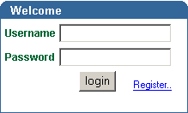
รูปที่ 1 ฟอร์มล๊อกอิน

แต่ถ้าไม่ใช่ ก็จะตรวจสอบว่าเป็นผู้ดูแลระบบหรือไม่ ถ้าไม่ใช่ก็จะแสดงแค่ชื่อผู้ใช้ และเวลาที่ล๊อกอินครั้งสุดท้าย ดังรูปที่ 2

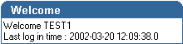
รูปที่ 2 หลังจากผู้ใช้ธรรมดาล๊อกอิน

แต่ถ้าตรวจสอบแล้วพบว่าเป็นผู้ดูแลระบบ ก็จะทำการตรวจสอบว่ามีผู้ที่ได้ลงทะเบียนไว้ แล้วผู้ดูแลระบบสร้าง account ให้แล้วแต่ยังไม่ได้ส่ง E-mail ไปบอกผู้ใช้หรือไม่ (มี account แล้ว แต่ flag = wait) ถ้ามีก็จะทำการส่ง E-mail ไปบอกผู้ที่ได้ลงทะเบียนไว้ว่าได้สร้าง account ให้แล้ว และก็ตรวจสอบดูว่ามีผู้ที่ได้ลงทะเบียนแล้ว แต่ยังไม่ได้สร้าง account หรือไม่ ถ้ามีก็จะแสดงรายชื่อและเวลาที่ลงทะเบียน ดังรูปที่ 3

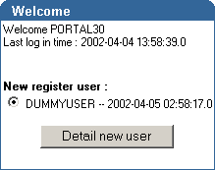
รูปที่ 3 หลังจากผู้ดูแลระบบล๊อกอิน

File register_form.jsp
ไฟล์นี้ทำหน้าที่เกี่ยวกับการแสดงแบบฟอร์มการลงทะเบียน โดยจากรูปที่ 1 เมื่อผู้ใช้คลิ๊กที่คำว่า “Register…” ก็จะเป็นการเปิดหน้าต่างใหม่ขึ้นมา โดยจะมีการแสดงผลแบบฟอร์มดังรูปที่ 4

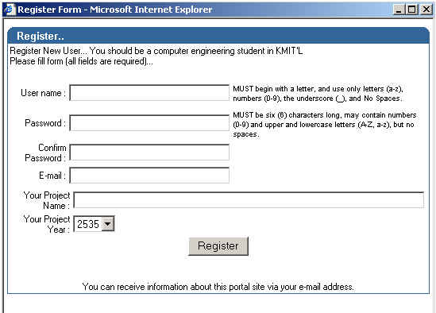
รูปที่ 4 แบบฟอร์มการลงทะเบียน

โดยจะแสดงเงื่อนไขต่าง เช่น username จะต้องขึ้นต้นด้วยตัวอักษร เป็นต้น และเมื่อผู้ใช้กรอกข้อมูลเสร็จแล้ว และกดปุ่ม Register ก็จะมีการตรวจสอบว่าข้อมูลที่ผู้ใช้ป้อนเข้าไป ถูกต้องตามข้อกำหนดหรือไม่ ถ้าไม่ถูกก็จะแสดง Dialog box บอกว่าผิดพลาดที่ข้อมูลใด

File result_register.jsp
ไฟล์นี้ทำหน้าที่เกี่ยวกับการแสดงผลการลงทะเบียน โดยเมื่อผู้ใช้ได้ทำการกรอกแบบฟอร์มการลงทะเบียนเรียบร้อยแล้ว ก็จะทำการแสดงผลว่าการลงทะเบียนสำเร็จหรือไม่ ดังรูปที่ 5

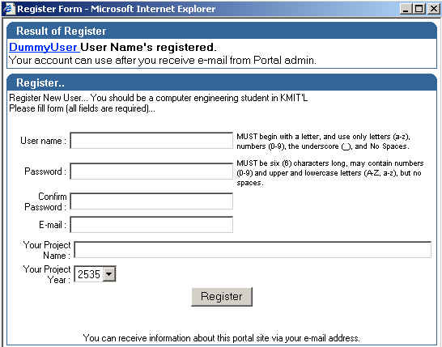
รูปที่ 5 ผลการลงทะเบียน

โดยถ้าสำเร็จก็จะทำการเพิ่มข้อมูลเข้าไปในตาราง Register_data โดยเซต flag เป็น wait เพื่อที่จะรอให้ผู้ ดูแลระบบมาทำการสร้าง account ให้

File detail_user.jsp
ไฟล์นี้ทำหน้าที่เกี่ยวกับการแสดงรายละเอียดของผู้ใช้ที่ลงทะเบียนไว้ โดยจากรูปที่ 3 เมื่อผู้ดูและระบบเลือกรายชื่อผู้ที่มาลงทะเบียนไว้ แล้วกด OK ก็จะแสดงรายละเอียดที่ผู้ใช้คนนั้นได้ลงทะเบียนไว้ดังรูปที่ 6

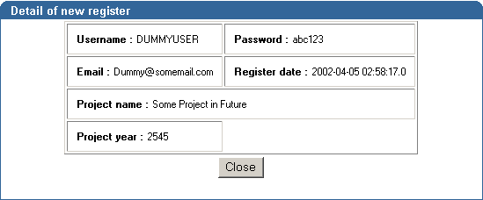
รูปที่ 6 รายละเอียดที่ผู้ใช้ได้ลงทะเบียนไว้

File select_report.jsp
ไฟล์นี้ทำหน้าที่เกี่ยวกับการแสดงตัวเลือกว่าจะเรียกดูรายงานสถิติแบบใด โดยจะตรวจสอบว่าผู้ใช้เป็นใคร ถ้าเป็นผู้ใช้ธรรมดาก็จะมีให้เลือกเพียงตัวเลือกเดียว คือ ดูรายงานการเข้าชมเว็บเพจ ดังรูปที่ 7
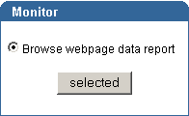
รูปที่ 7 ตัวเลือกสำหรับผู้ใช้ธรรมดา

แต่ถ้าเป็นผู้ดูแลระบบ จะมีตัวเลือกให้ 3 ตัวเลือก คือ ดูรายงานการเข้าชมเว็บเพจ, รายงานการล็อกอินเข้าสู่ระบบ และรายงานการกระทำต่างๆ ของผู้ใช้ ดังรูปที่ 8
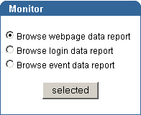
รูปที่ 8 ตัวเลือกสำหรับผู้ดูแลระบบ
File report_parameter.jsp
ไฟล์นี้ทำหน้าที่เกี่ยวกับการแสดงตัวเลือกของรายงานรูปแบบต่างๆ ที่ผู้ใช้ได้เลือกไว้ โดยแบ่งเป็น 3 แบบดังนี้
      - รายงานการเข้าชมเว็บเพจ เป็นรายงานที่บอกถึงการเข้าชมเว็บเพจที่เลือกไว้ โดยจะมีตัวเลือกดังต่อไปนี้
- View in domain จะเลือกดูในแบบใดระหว่าง User domain และ Time domain
- วันและเวลาเริ่มต้นที่จะเลือกดู
- วันและเวลาสุดท้ายที่จะเลือกดู
- Group lists เลือกกลุ่มที่สนใจ
- ชนิดของกราฟ จะให้แสดงผลในแบบกราฟแท่ง, กราฟเส้น หรือกราฟวงกลม

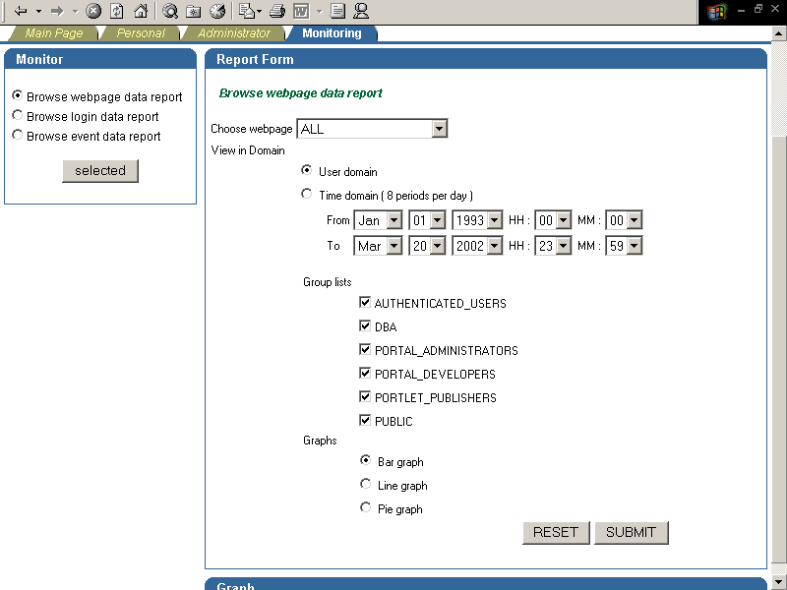
รูปที่ 9 ตัวเลือกสำหรับรายงานการเข้าชมเว็บเพจ
      - รายงานการล๊อกอินเข้าสู่ระบบ เป็นรายงานที่บอกถึงการล๊อกอินเข้าสู่ระบบของผู้ใช้ โดยจะดูใน Time domain ซึ่งมีตัวเลือกต่างๆ ดังนี้
- เลือกดูในแบบใดระหว่าง User และ Group
- วันและเวลาเริ่มต้นที่จะเลือกดู
- วันและเวลาสุดท้ายที่จะเลือกดู
- ชนิดของกราฟ จะให้แสดงผลในแบบกราฟแท่ง, กราฟเส้น หรือกราฟวงกลม

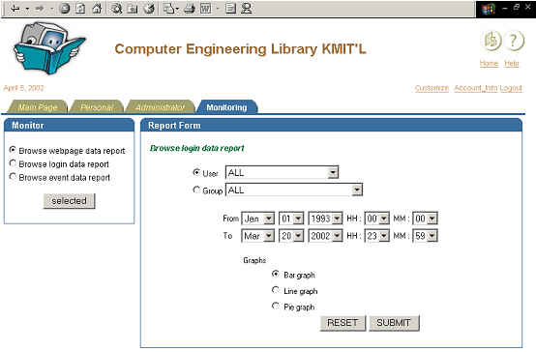
รูปที่ 10 ตัวเลือกสำหรับรายงานการล๊อกอินเข้าสู่ระบบ

      - รายงานการกระทำต่าง ๆ เป็นรายงานที่บอกถึงการกระทำต่างๆ ผู้ใช้ได้กระทำไว้

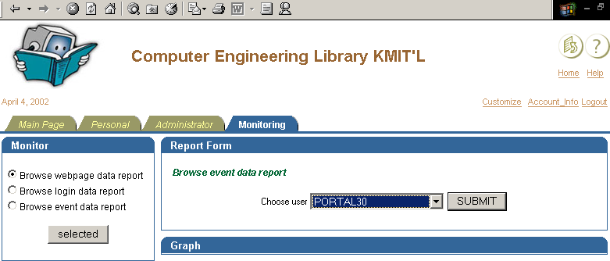รูปที่ 11 ตัวเลือกสำหรับรายงานการกระทำต่างๆ

File graph.jsp
ไฟล์นี้ทำหน้าที่เกี่ยวกับการแสดงผลรายงานซึ่งได้ทำการดึงข้อมูลออกมาจากฐานข้อมูลตามตัวเลือกที่ผู้ใช้ได้เลือกไว้ โดยจะแบ่งเป็น 2 แบบใหญ่ๆ ดังต่อไปนี้
            - แบบเป็นกราฟ แบ่งได้ 2 แบบ คือ
  - User domain ดูรายงานโดยแกนนอนเป็นรายชื่อผู้ใช้

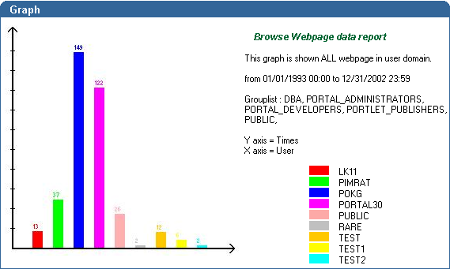
รูปที่ 12 ตัวอย่างกราฟแท่งของรายงานการเข้าชมเว็บเพจใน User domain

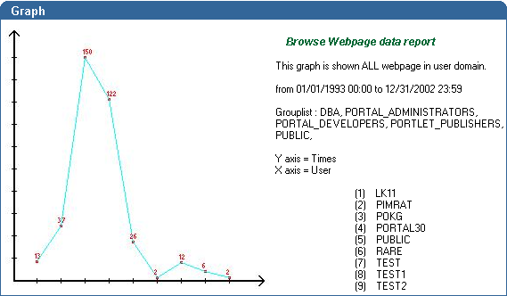
รูปที่ 13 ตัวอย่างกราฟเส้นของรายงานการเข้าชมเว็บเพจใน User domain
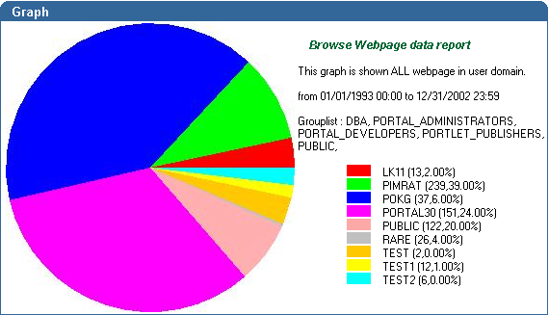
รูปที่ 14 ตัวอย่างกราฟวงกลมของรายงานการเข้าชมเว็บเพจใน User domain

  - Time domain ดูรายงานโดยที่แกนนอนเป็นเวลา โดยจะแบ่งออกเป็น 8 ช่วง
- 0.00 – 2.59 น.
- 3.00 – 5.59 น.
- 6.00 – 8.59 น.
- 9.00 – 11.59 น.
- 12.00 – 14.59 น.
- 15.00 – 17.59 น.
- 18.00 – 20.59 น.
- 21.00 – 23.59 น.
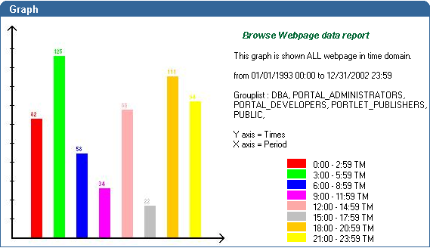รูปที่ 15 ตัวอย่างกราฟแท่งของรายงานการเข้าชมเว็บเพจใน Time domain

            - แบบเป็นตาราง มีรายงานของการกระทำต่างๆ ของผู้ใช้เพียงรายงานเดียวเท่านั้นที่เป็นตาราง
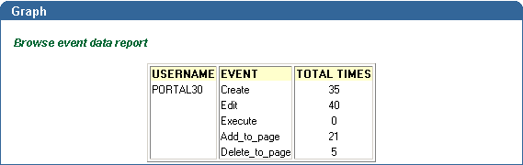
รูปที่ 16 ตัวอย่างรายงานการกระทำต่างๆ ของผู้ใช้

